7.Электрическая дуга и ее применение в сварочных работах

Возникновение и строение сварочной дуги

Сварочной дугой называется устойчивый электрический разряд в ионизированной смеси газов и паров материалов, используемых при сварке.
Сварочная дуга характеризуется большой плотностью тока, высокой температурой и сильным свечением.
Возникновение сварочной дуги происходит в несколько этапов.

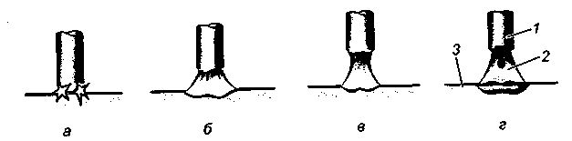
Возникновение сварочной дуги:
а - короткое замыкание;
б - образование прослойки из жидкого металла;
в - образование шейки; г - возникновение дуги:
1- электрод; 2 - дуга; 3 - основной металл
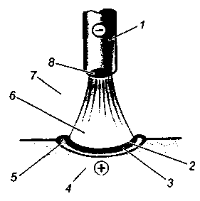

Схема горения сварочной дуги:
1 - электрод; 2 - кратер; 3 - анодное пятно;
4 - свариваемый металл; 5 - сварочная ванна;
6 - столб дуги; 7 - газовое облако;
8 - катодное пятно

Процессы в сварочной дуге.
Возникает дуга при прохождении электрического тока через газ. Любой газ при комнатной температуре и нормальном давлении состоит из электрически нейтральных молекул и является изолятором, поскольку в нем нет носителей тока - электрически заряженных частиц. Для образования и поддержания горения дуги необходимо иметь в промежутке между электродами электрически активные отрицательно заряженные частицы - электроны, а также положительные - ионы.
Процесс образования электронов и ионов называется ионизацией, а газ, содержащий электроны и ионы, ионизированным.
Ионизацию можно выразить уравнением
А° А⁺ + е ⁻ ,
где А° — нейтральный атом;
А⁺ — положительный ион;
е ⁻ - свободный электрон.
Ионизация дугового промежутка происходит во время зажигания дуги за счет эмиссии электронов с катода и непрерывно поддерживается в процессе горения.

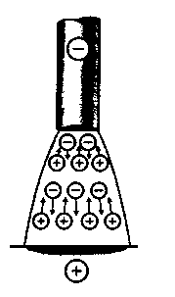
Процессы в сварочной дуге:
- — электроны; + — положительные ионы

Эмиссия - появление электронов проводимости.
В сварочной дуге происходит также рекомбинация — объединение отрицательных электронов и положительных ионов в нейтральные атомы.

Плотность тока — величина, численно равная отношению силы тока к площади поперечного сечения проводника.

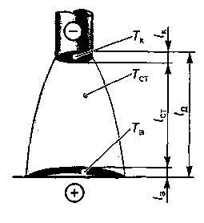
Строение сварочной дуги. Ионизированный газ концентрируется в объеме около 1 см³. Но и в этом небольшом пространстве можно выделить три области. Две из них - катодная l_{к} и анодная l_{a} — пограничные между электродами и ионизированным газом. В этих областях наблюдается значительное падение напряжения, вызванное образованием около электродов пространственных зарядов (скоплением заряженных частиц). Третья область, расположенная между катодной и анодной областями, называется столбом дуги l_{ст} На поверхности анода и катода образуются электродные пятна (они представляют собой основание столба дуги), через которые проходит сварочный ток. Электродные пятна выделяются яркостью свечения.
Общая длина сварочной дуги l_{д} равна сумме длин всех трех областей и составляет 3-5 мм. Причем катодная и анодная области имеют малую протяженность.
Распределения температур и выделяющейся теплоты в дуге. Дуговой промежуток состоит из наиболее нагретых участков электрода и основного металла (катодное и анодное пятна) и из столба дуги. Сварочная дуга отличается большой концентрацией теплоты и высокой температурой. Температура в столбе сварочной дуги Т_{ст} может быть от 5000 до 12000 °С и зависит от плотности тока, состава газовой среды дуги, материала и диаметра электрода.
При ручной дуговой сварке покрытыми электродами температура дуги достигает 6000-8000 °С. Температура катода Т_{к} составляет - 3000°С, а анода Т_{а} - 4000 °С.
В катодном пятне сварочной дуги выделяется -36% основного количества теплоты дуги, в столбе дуги -21%, в анодном пятне -43% общей теплоты дуги.
Устойчивость горения дуги.
Устойчивой является дуга, горящая равномерно, без произвольных обрывов, требующих повторного зажигания. Если дуга горит неравномерно, часто обрывается и гаснет, то она называется неустойчивой.
Устойчивость дуги зависит от рода тока, состава покрытия электрода, вида электрода, полярности и длина дуги.
При переменном токе дуга горит менее устойчиво, чем при постоянном. Это объясняется тем, что в тот момент, когда ток падает до нуля, ионизация дугового промежутка уменьшается и дуга может погаснуть.
Для повышения устойчивости горения сварочной дуги в электродное покрытие вводят элементы (калий, натрий и др.), которые повышают степень ионизации и, следовательно, увеличивают стабилизацию горения сварочной дуги.
Сварочную дугу можно возбудить без касания электродом свариваемого изделия. Для этого нужно в сварочную цепь параллельно включить источник тока высокого напряжения и высокой частоты (осциллятор). При этом для возбуждения дуги достаточно приблизить конец электрода к поверхности изделия на расстояние 2-3 мм.
Тепловые свойства дуги. Наиболее важными для процесса сварки являются тепловые свойства дуги. Тепловые возможности сварочной дуги измеряются ее тепловой мощностью.
Мощность сварочной дуги Q зависит от силы сварочного тока I и напряжения дуги U_{д}.
Теплота, выделяемая сварочной дугой, не вся переходит в сварной шов. Часть ее теряется на нагрев окружающей среды, плавление электродного покрытия или флюса, угар, разбрызгивание металла, световое излучение и т.п.
Классификация сварочной дуги
По подключению к источнику питания сварочная дуга бывает прямого действия, косвенного действия и комбинированная.
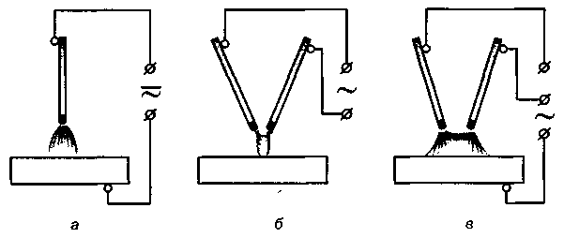
При дуге прямого действия (рис. а) дуговой разряд происходит между электродом и изделием. Используется при дуговой сварке покрытым электродом, при сварке неплавящимся электродом в защитных газах, при сварке плавящимся электродом под флюсом или в защитных газах.
При дуге косвенного действия (рис. б) дуговой разряд происходит между двумя электродами. Она используется при специальных видах сварки и атомно-водородной сварке и наплавке.
При комбинированной дуге (рис. в) два дуговых разряда происходят между электродами и изделием, а третий - между электродами. Используется, например, при сварке спиралешовных труб на станках автоматической сварки под флюсом.

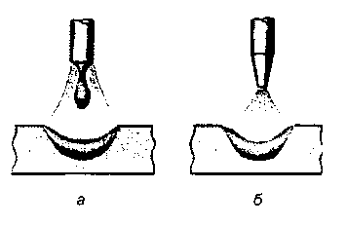
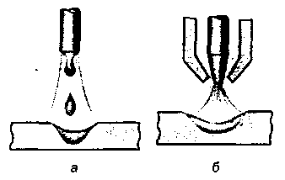
По применяемым электродам дуга бывает при плавящемся электроде (рис. а) и при неплавящемся электроде (рис. б).

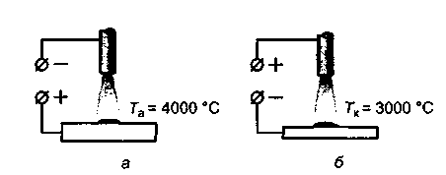
По степени сжатия дуга бывает свободная (рис а) и сжатая (рис. б).

По полярности постоянного тока дуга бывает прямой (рис. а) и обратной полярности (рис. б).

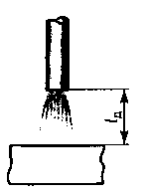
Прямая полярность - полярность, при которой электрод присоединяется к отрицательному полюсу источника питания дуги, а объект сварки - к положительному.
Обратная полярность - полярность, при которой электрод присоединяется к положительному полюсу источника питания дуги, а объект сварки - к отрицательному. При обратной полярности температура на поверхности металла ниже, поэтому такую полярность используют, например, при сварке тонкого металла или высоколегированной стали.
По длине дуга бывает короткая, нормальная и длинная.
Длина дуги — это расстояние между торцом электрода и поверхностью расплавленного металла свариваемого изделия. Для стального электрода длина дуги не должна превышать 3-4 мм. Такая дуга называется короткой, она горит устойчиво и обеспечивает стабильный процесс сварки.
Нормальной считается дуга длиной 4-6 мм.
Дуга длиной больше 6 мм является длинной. В этом случае процесс плавления металла электрода идет неравномерно.
Стекающие с конца электрода капли металла окисляются кислородом и обогащаться азотом воздуха. Наплавленный металл получается пористым, шов имеет неровную поверхность, а дуга горит неустойчиво. При длинной дуге снижается производительность сварки, увеличивается разбрызгивание металла и количество непроваров или неполного сплавления наплавленного металла с основным.
Магнитное дутье
При прохождении электрического тока по элементам сварочной цепи, создается магнитное поле, напряженность которого зависит от силы сварочного тока. Газовый столб электрической дуги является гибким проводником электрического тока, поэтому он подвержен воздействию результирующего магнитного поля, которое образуется в сварочном контуре.
Нормальная дуга бывает при симметричном относительно нее подводе тока (рис. а). В этом случае собственное круговое магнитное поле тока оказывает равномерное воздействие на столб дуги.
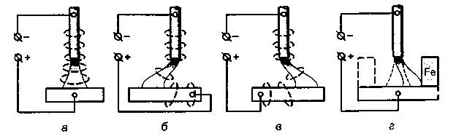
Магнитное дутье:
а - нормальное положение дуги;
б - отклонение влево; в - отклонение вправо;
г - действие ферромагнитной массы.
При несимметричном относительно дуги подводе тока к изделию дуга из-за воздействия магнитных полей искривляется (рис. б, в). Подвод тока к изделию на некотором расстоянии от дуги приведет к отклонению ее вследствие сгущения силовых линий кругового магнитного поля со стороны токопровода.
Меры предотвращения отклонения дуги:
сварка короткой дугой;
подвод сварочного тока в точке, максимально близкой к дуге;
изменение угла наклона электрода к изделию;
размещение у места сварки компенсирующих ферромагнитных масс;
использование трансформаторов или инверторных источников питания.
Под действием электромагнитных сил происходит отклонение дуги от оси электрода в поперечном или продольном направлении, что по внешним признакам подобно смещению факела открытого пламени при сильных воздушных потоках. Это явление называют магнитным дутьем.
Магнитное дутье - отклонение дуги в результате действия магнитных полей или ферромагнитных масс при сварке. Оно может быть вызвано присутствием ферромагнитных масс вблизи сварки (рис. г). Из-за этого стабильность горения дуги нарушается, затрудняется процесс сварки.
На величину отклонения дуги влияет также угол наклона электрода, поэтому для его уменьшения электрод наклоняют в сторону отклонения дуги, а также уменьшают длину дуги.
Отклонение дуги могут вызвать несимметричность обмазки электрода и химическая неоднородность свариваемой стали.
В качестве компенсирующих ферромагнитных масс на практике используют стальную плиту с присоединенным к ней токопроводом, которую укладывают на расстоянии 200-250 мм от места сварки.
При сварке нередко наблюдается блуждание дуги - беспорядочное перемещение сварочной дуги по изделию, обусловливаемое влиянием загрязнения металла, потоков воздуха и магнитных полей. Это явление часто наблюдается при сварке угольным электродом. Блуждание дуги ухудшает процесс формирования шва.

Вольт-амперная характеристика сварочной дуги
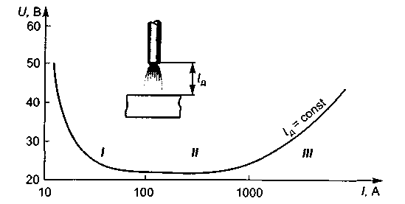
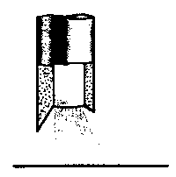
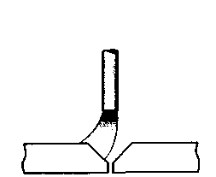
Зависимость напряжения дуги при постоянной ее длине от силы сварочного тока называется ее вольт-амперной характеристикой.

Статическая вольт-амперная характеристика сварочной дуги

В вольт-амперной характеристике различают три области. Область I – это область малых токов до 100 А
Ей соответствует падающая характеристика, поскольку с увеличением тока увеличивается объем разогретого газа (увеличивается площадь сечения столба дуги) и степень его ионизации, электрическая проводимость дуги при этом возрастает, а сопротивление столба дуги уменьшается. В результате падает нужное для поддержания дугового разряда напряжение. Сварочная дуга, имеющая падающую вольт-амперную характеристику, обладает малой устойчивостью.
В области II при дальнейшем увеличении тока столб дуги несколько сжимается и объем газа, участвующего в переносе зарядов, уменьшается. Это приводит к уменьшению скорости образования заряженных частиц. Напряжение дуги становится мало зависящим от тока, а вольт-амперная характеристика - жесткая.
Падающая и жесткая характеристики соответствуют ручной дуговой сварке покрытыми электродами и сварке неплавящимся электродом в защитных газах.
Область III - это область больших токов, и степень ионизации здесь очень высока. С увеличением силы тока происходит интенсивное сжатие столба дуги, его напряжение увеличивается, а вольт-амперная характеристика становится возрастающей. Такая характеристика соответствует дуговой сварке под флюсом и сварке в защитных газах тонкой проволокой токами большой плотности.
С увеличением длины дуги ее напряжение увеличивается, и кривая вольт-амперной характеристики дуги поднимается выше, сохраняя свою форму.
Перенос электродного металла
Конец электрода при сварке нагревается до температуры 2300 - 2500°С и в результате на нем образуются капли расплавленного металла.
Перенос металла - процесс перехода расплавленного электродного металла в сварочную ванну.
Перенос металла всегда происходит от сварочного электрода к изделию. Непосредственно под дугой на металле изделия образуется углубление, заполненное жидким металлом, которое называется сварочной ванной. Одновременно под действием теплоты дуги расплавляется металл на конце электрода и в виде капель проходит через дуговой промежуток в сварочную ванну, образуя сварной шов.
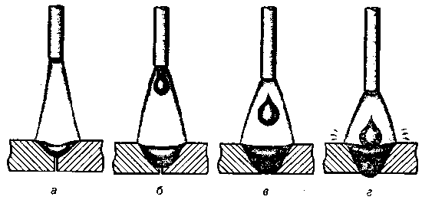
Вначале под действием теплоты сварочной дуги происходит оплавление конца электрода и плавление основного металла (рис. а). Оплавившийся слой электродного металла принимает форму капли с образованием у ее основания шейки (рис. б). Поперечное сечение шейки с течением времени уменьшается. Это приводит к значительному увеличению плотности тока у шейки, вследствие чего капля под действием электродинамических сил отрывается от электрода и происходит ее перенос через дугу (рис. в), а затем идет взаимодействие капли со сварочной ванной (рис. г).
Характер плавления и переноса электродного металла оказывает большое влияние на производительность сварки, ход металлургических процессов. От него зависят устойчивость горения дуги, потери металла, формирование шва и др.
Капли расплавленного металла переходят с электрода в сварочную ванну при горении сварочной дуги во всех пространственных положениях (горизонтальное, вертикальное, потолочное). За 1 с от электрода отрываются и переходят на изделие несколько капель расплавленного металла. При больших плотностях тока за 1 с может образоваться несколько десятков капель.
Формирование и перенос капель осуществляется под воздействием силы тяжести, сил поверхностного натяжения, давления газов, образующихся внутри расплавленного металла, давления газового потока, электростатических и электродинамических сил, реактивного давления паров металла. В зависимости от соотношения сил, действующих на каплю, различают следующие виды переноса электродного металла:
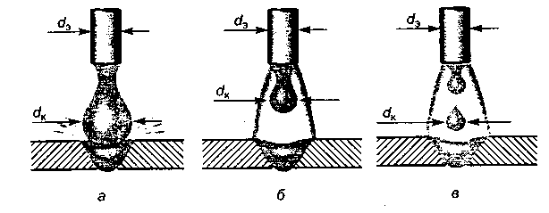
Виды переноса электродного металла:
а - крупнокапельный с коротким замыканием дуги;
б - среднекапельный;
в -мелкокапельный

1. крупнокапельный с коротким замыканием дуги (характерен для ручной дуговой сварки покрытыми электродами с основным покрытием): диаметр капли d_{K} больше диаметра электрода d₃;
2. среднекапельный (характерен для ручной дуговой сварки покрытыми электродами с путиловым и кислым покрытием): d_{K} = а_{э};
3. мелкокапельный (характерен для ручной дуговой сварки покрытыми электродами с целлюлозным покрытием, а также наблюдается при сварке под флюсом и в защитных газах - аргоне, углекислом газе и др.): d_{K} < d₃;
4. струйный (имеет место при сварке в аргоне большими токами).
Мелкокапельный и струйный переносы электродного металла обеспечивают более устойчивый процесс сварки и лучшее формирование шва.
Разбрызгивание электродного металла при сварке обусловлено главным образом электрическим взрывом перемычки между отделяющейся каплей и концом электрода под действием электромагнитных сил.
Сварку производят дугой переменного и постоянного тока. При сварке дугой переменного тока промышленной частоты (50 периодов в секунду) катодное и анодное пятна меняются местами 100 раз в секунду. В начале и конце каждого периода дуга угасает. Поэтому дуга, питаемая переменным током, горит менее устойчиво, чем дуга, питаемая постоянным током.
При сварке переменным током полярность меняется 100 раз в секунду, поэтому безразлично, к какому зажиму сварочного трансформатора присоединены изделие и электрод.

